Actividad 2 - Documento de formulación del proyecto

Joan Stiven Castañeda Vivas

ID: 100160635

Julieth Fernanda Núñez Ortiz

ID: 100160096

Fabian Esteban Osorio Torres

ID: 100157128

Universidad iberoamericana

Proyecto de software

Lic. Tatiana Cabrera

22 de marzo de 2025

Introducción

La veterinaria "Tu Amigo Peludo" se ha convertido en un pilar fundamental para la comunidad del sector de Puente Aranda – Bogotá DC, ofreciendo atención y cuidado especializado para mascotas. Sin embargo, el crecimiento de la demanda ha evidenciado la necesidad de optimizar el proceso de agendamiento de citas. Este documento presenta la formulación del proyecto que busca desarrollar un sistema de información eficiente, mejorando la calidad del servicio y la experiencia del cliente.

Descripción del problema

Contextualización del problema:

La veterinaria "Tu Amigo Peludo" es un servicio primordial para la atención y el cuidado de mascotas en la comunidad del sector de Puente Aranda – Bogotá DC. Debido a su buen nombre y la creciente demanda de los diferentes servicios veterinarios, la cantidad de clientes que requieren atención ha aumentado considerablemente en los últimos 6 meses. Sin embargo, la clínica no cuenta con un sistema de información eficaz para gestionar el flujo de clientes y sus citas. En la actualidad el proceso de agendamiento se está realizando de manera manual y a través de llamadas telefónicas, lo cual genera poco orden, confusión y altos tiempos de espera. Esta situación está afectando la satisfacción de los clientes, y la productividad del personal de la clínica veterinaria, que se enfrenta al difícil proceso de gestionar grandes cantidades de solicitudes sin contar con las herramientas adecuadas. Entre las posibles soluciones se plantea la implementación de un sistema de información de agendamiento que permita a los clientes agendar, consultar y cancelar las citas en línea, optimizar la organización interna, reduciendo así los tiempos de espera y mejorando la calidad del servicio.

Problema:

La ausencia de un sistema de agendamiento de citas automatizado en la veterinaria "Tu Amigo Peludo" está generando ineficiencia en la asignación de turnos, aumentando los tiempos de espera y reduciendo la satisfacción del cliente. Esto afecta la operatividad de la clínica, provocando congestión en la atención y dificultades en la planificación de recursos.

Objetivo general:

Desarrollar e implementar un sistema de información automatizado para la gestión de citas en la veterinaria "Tu Amigo Peludo", con el fin de optimizar el flujo de atención, reducir los tiempos de espera y mejorar la experiencia del cliente.

Objetivos específicos:

* Diseñar e implementar una plataforma digital para la gestión de citas.
* Mejorar la organización del personal veterinario mediante una planificación estructurada de citas.
* Reducir los tiempos de espera de los clientes en al menos un 50%.
* Proporcionar acceso a la consulta de citas para un mejor seguimiento de los servicios ofrecidos.

Levantamiento de la información

Métodos y técnicas:

* Entrevistas enfocadas en la herramienta del mapa empatía desig thinking.

Sección 1 Qué Piensan y Sienten

• ¿Cuáles son sus principales preocupaciones o sentimientos cuando decide agendar una cita para su mascota?

• En una escala del 1 al 5, ¿qué tan estresante es para usted agendar una cita actualmente?

(1: Nada estresante, 5: Muy estresante)

Sección 2: Qué Oyes:

• ¿Qué comentarios o sugerencias ha escuchado de otros clientes o amigos sobre el sistema de agendamiento actual de la veterinaria?

• ¿Con qué frecuencia escuchas comentarios negativos sobre el proceso de citas?

(Opciones: Nunca, Rara vez, A veces, Frecuentemente, Siempre)

Sección 3: Qué Ves:

• ¿Qué elementos visuales o situaciones destacan para ti cuando se gestiona una cita?

• ¿Has notado alguna señal visual o carteles informativos sobre el proceso de citas? (Opciones: Sí, No)

Sección 4: Qué Dices y Haces:

• ¿Qué situaciones del proceso de agendamiento actual le generan mayores inconvenientes o frustraciones?

• ¿Qué mejoras específicas le gustaría ver en un sistema digital de agendamiento en línea? (Ejemplos: Menos tiempo de espera, mayor claridad en horarios, facilidad para cancelar o modificar citas, etc.)

Herramientas de análisis:

* Diagramas de flujo para representar procesos actuales.
* Software de gestión de proyectos (Trello) para documentación y seguimiento.

Resultados:

Sección 1 Qué Piensan y Sienten

• ¿Cuáles son sus principales preocupaciones o sentimientos cuando decide agendar una cita para su mascota?

Participantes Respuesta

Cliente No.1 "Siento frustración porque muchas veces no contestan el teléfono y tengo que insistir."

Cliente No.2 "Me preocupa que no haya disponibilidad cuando más lo necesito."

Administrador Me estreso cuando solicitan citas y debo consultar que turnos hay disponibles ya que el proceso toma tiempo

Análisis:

Los clientes y el administrador de la veterinaria presentan frustración, preocupación y estrés debido a la falta de disponibilidad y a la dificultad para contactar con la veterinaria. Lo anterior nos muestra la necesidad de un sistema de agendamiento más eficiente.

• En una escala del 1 al 5, ¿qué tan estresante es para usted agendar una cita actualmente?

(1: Nada estresante, 5: Muy estresante)

Participantes Respuesta

Cliente No.1 4

Cliente No.2 5

Administrador 3

Análisis:

La puntuación obtenida en promedio indica que el nivel de estrés que presentan los participantes es alto. Dos de los tres participantes califican la experiencia como altamente estresante (4 y 5). Lo que indica que existe la necesidad de optimizar el proceso de agendamiento.

Sección 2: Qué Oyes:

• ¿Qué comentarios o sugerencias ha escuchado de otros clientes o amigos sobre el sistema de agendamiento actual de la veterinaria?

Participantes Respuesta

Cliente No.1 "Dicen que es un poco desorganizado y que las citas se pierden."

Cliente No.2 "He escuchado que el tiempo de espera en ocasiones es muy largo."

Administrador "Algunos dicen que es difícil comunicarse por teléfono."

análisis:

Los participantes reportan críticas constantes sobre desorganización, largos tiempos de espera y dificultades al momento de comunicarse con la veterinaria. Lo anterior refleja un problema que no es aislado, sino que está afectando a gran parte de los clientes.

• ¿Con qué frecuencia escuchas comentarios negativos sobre el proceso de citas?

(Opciones: Nunca, Rara vez, A veces, Frecuentemente, Siempre)

Participantes Respuesta

Cliente No.1 A veces

Cliente No.2 Siempre

Administrador Frecuentemente

Análisis :

Dos de los tres participantes indican que escuchan comentarios negativos con frecuencia o siempre, lo que confirma que hay una insatisfacción recurrente en la comunidad de usuarios.

Sección 3: Qué Ves:

• ¿Qué elementos visuales o situaciones destacan para ti cuando se gestiona una cita?

Participantes Respuesta

Cliente No.1 "Personas esperando en la recepción sin saber cuánto falta para su turno."

Cliente No.2 "No hay una lista clara de horarios disponibles."

Administrador "El personal parece abrumado con tantas llamadas."

Análisis:

Los participantes mencionan congestión en la recepción, personal sobrecargado y falta de información clara en los turnos. Lo que indica que el ambiente físico del lugar también contribuye a la percepción negativa del servicio.

• ¿Has notado alguna señal visual o carteles informativos sobre el proceso de citas? (Opciones: Sí, No)

Participantes Respuesta

Cliente No.1 No

Cliente No.2 No

Administrador No

Análisis:

La falta de señalización o información clara sobre cómo agendar citas podría estar afectando la experiencia del usuario. La implementación de carteles informativos o indicaciones más visibles podría mejorar la orientación de los clientes.

Sección 4: Qué Dices y Haces:

• ¿Qué situaciones del proceso de agendamiento actual le generan mayores inconvenientes o frustraciones?

Participantes Respuesta

Cliente No.1 "Las largas esperas en la línea telefónica."

Cliente No.2 "No saber con certeza la disponibilidad hasta llamar varias veces."

Administrador "Que las citas no estén bien organizadas y Exista una mala asignación de citas."

Análisis:

Los tres participantes coinciden al mencionar problemas de tiempo de espera, confusión de citas y falta de certeza en la disponibilidad. Estas fallas operativas generan una mala experiencia para los clientes.

• ¿Qué mejoras específicas le gustaría ver en un sistema digital de agendamiento en línea? (Ejemplos: Menos tiempo de espera, mayor claridad en horarios, facilidad para cancelar o modificar citas, etc.)

Participantes Respuesta

Cliente No.1 "Que se pueda ver la disponibilidad en tiempo real y elegir el horario."

Cliente No.2 "Que permita cancelar y reprogramar fácil desde el celular."

Administrador " Que las citas canceladas por los clientes puedan quedar disponibles para que sea tomado por otro cliente"

Análisis :

Análisis: Las respuestas de los participantes sugieren que las principales mejoras deseadas incluyen:

• Consulta en tiempo real de disponibilidad de los cupos diarios

• Que los cupos de las citas canceladas queden disponibles para que un nuevo cliente pueda tomar ese cupo liberado.

• Facilidad para cancelar y reprogramar las citas. Lo anterior confirma que la implementación de un sistema digital en línea optimizaría la experiencia del usuario y reduciría la carga de trabajo del personal.

Contextualización de la necesidad

La veterinaria "Tu Amigo Peludo" ha visto un incremento significativo en la demanda de sus servicios en los últimos 6 meses. Sin embargo, la falta de un sistema automatizado para la gestión de citas genera desorden, largas esperas y afecta la satisfacción del cliente y la eficiencia del personal.

Alcance del proyecto

Restricciones:

* El sistema debe implementarse en un plazo máximo de 4 meses.
* Se debe integrar con las herramientas ya utilizadas por la veterinaria.
* Presupuesto limitado.

Criterios de aceptación:

* Implementación de un sistema que automatice la asignación de citas.
* Acceso fácil para clientes y administradores.
* Reducción en el tiempo de espera de los clientes.
* Mayor eficiencia en la gestión del personal.

Posibles soluciones

Diagrama de flujo del proceso actual.

Enlace: <https://excalidraw.com/#room=f7e15ec3bfb7708b4b05,g_3RwF3lUA3NMifi9glXTg>

Justificación:  
Corto Plazo: Reducción en tiempos de espera y organización del servicio.

Mediano Plazo: Incremento en la satisfacción del cliente y mejora en la productividad del personal.

Largo Plazo: Posicionamiento de la veterinaria como referente en tecnología aplicada al servicio.

Mapa de Stakeholders

* Clientes: Dueños de mascotas.
* Personal Administrativo: Recepcionistas y asistentes.
* Veterinarios: Encargados de la atención médica.
* Gerencia: Toma de decisiones estratégicas.

Matriz de Riesgos

|  |  |  |  |
| --- | --- | --- | --- |
| **Riesgo** | **Probabilidad** | **Impacto** | **Mitigación** |
| Resistencia al cambio | Media | Alta | Capacitaciones previas |
| Problemas técnicos | Baja | Alta | Pruebas y soporte técnico |
| Falta de presupuesto | Media | Media | Optimización de recursos |

Cronograma Basado en Kanban

* Se utilizará un tablero Kanban en Trello.
* Se definirán tareas e historias de usuario.
* Se priorizarán entregas incrementales.

**Enlace al tablero:** <https://trello.com/b/QIW583FB/kanban>

Pantallaso Backlog análisis :

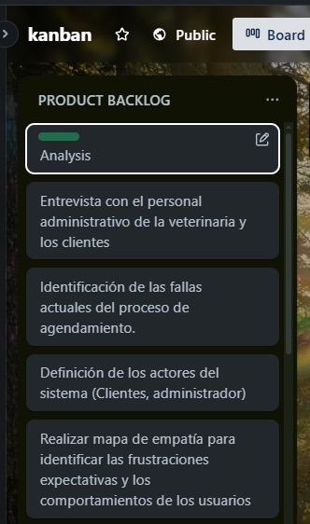

Tablero general

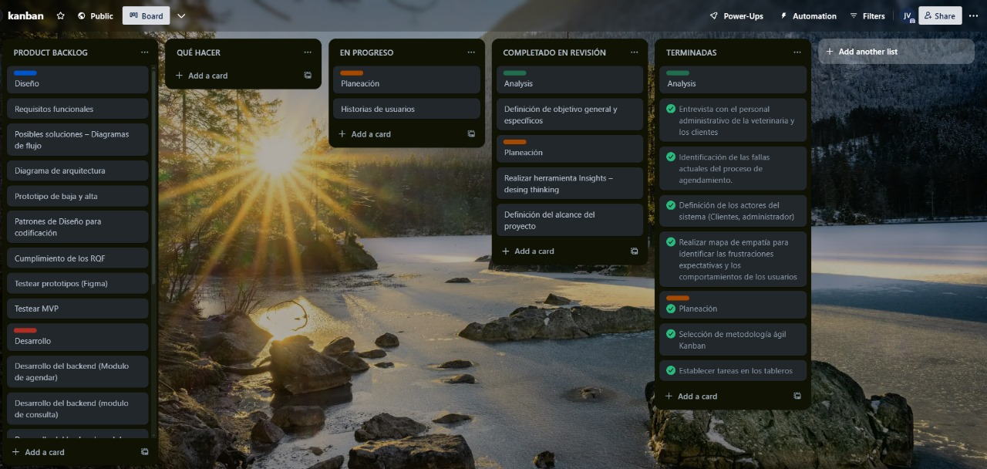

Hu:

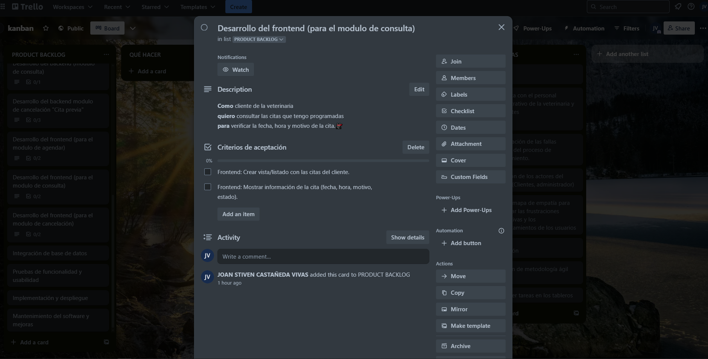

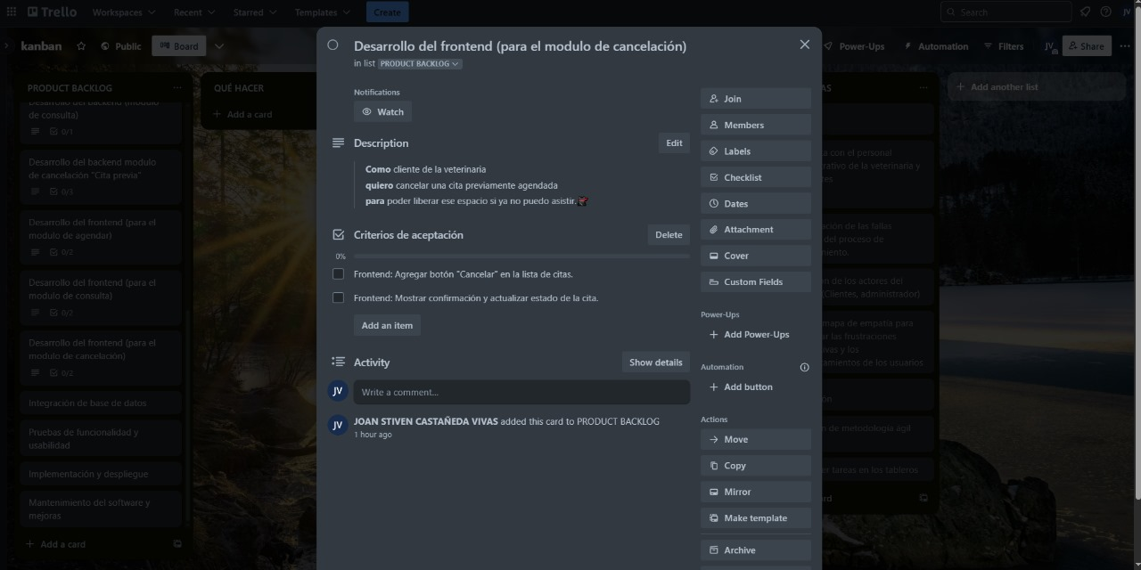

URL GITHUB: https://github.com/stiven2001/ProyectSoftware

Conclusiones del análisis de usuarios sobre el proceso de agendamiento actual

Alta carga emocional negativa asociada al proceso de agendamiento:

Los participantes expresaron sentimientos de frustración, preocupación y estrés, generados principalmente por las dificultades para comunicarse con la veterinaria, la falta de disponibilidad de horarios, y la ausencia de un sistema claro para gestionar las citas. Estos sentimientos afectan tanto a los clientes como al personal administrativo.

El proceso actual es percibido como desorganizado y poco eficiente:

Hay una percepción generalizada de desorganización, largos tiempos de espera y dificultades para acceder a la atención, lo que genera una mala imagen del servicio y afecta la experiencia general del cliente. Esta percepción negativa no es aislada, sino compartida por múltiples usuarios.

Falta de herramientas visuales y de orientación en el lugar:

Los clientes reportan ausencia de información visual clara sobre cómo se gestionan las citas, lo que agrava la incertidumbre durante su visita a la clínica. Además, el personal parece abrumado, lo que indica una carga de trabajo excesiva debido al método manual actual.

Coincidencia en los puntos críticos del proceso:

Tanto clientes como administrador identifican problemas similares: líneas telefónicas saturadas, poca claridad en la disponibilidad de horarios y desorganización en la asignación de citas. Esto indica que las fallas son sistémicas y requieren atención urgente.

Claras expectativas sobre las funcionalidades de un sistema digital:

Los participantes manifestaron una clara preferencia por un sistema digital que permita:

Consultar la disponibilidad de horarios en tiempo real.

Cancelar y reprogramar citas fácilmente desde dispositivos móviles.

Liberar automáticamente los cupos de citas canceladas para ser tomados por otros clientes.

Confirmación de la necesidad del proyecto:

La información recolectada valida completamente la necesidad de implementar un sistema de agendamiento digital automatizado. Este sistema no solo mejorará la experiencia del cliente, sino que también reducirá la carga operativa del personal administrativo, promoviendo una gestión más ordenada, moderna y eficiente.

Bibliografía

* Pressman, Roger S., (2021) Ingeniería de software. McGraw-Hill Interamericana. Capitulo 24, 25, 26 página de la 490 a  548
* Omaña, M. (2012). Manufactura esbelta: una contribución para el desarrollo de software con calidad. Red Enlace página de la 14 a  18.
* Sommerville, I. (2005). Ingeniería del software. Pearson educación.